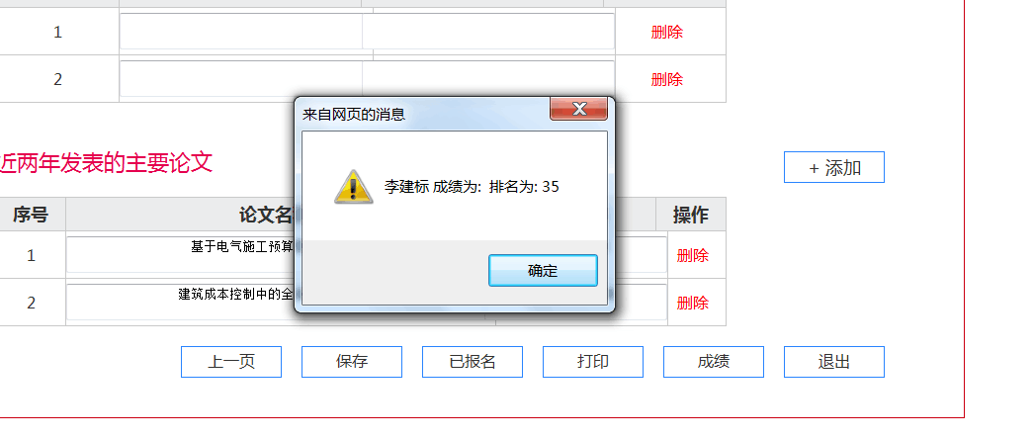
网页截图1：

网络截图2：
